1. **Análisis del problema (Descripción)**

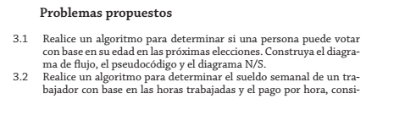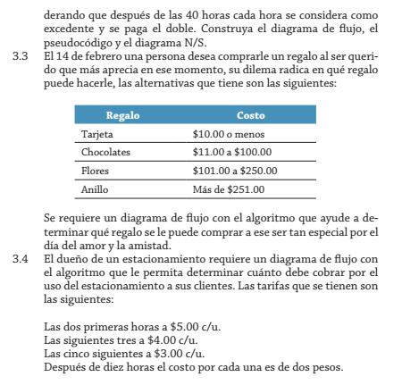

**Datos de entrada:**

Escribir Sin Saltar "Ingrese el valor de horas trabajadas:";

Leer horas_trabajadas;

Escribir Sin Saltar "Ingrese el valor de pago por hora:";

Leer pago_por_hora;

sueldo_semanal <- horas_trabajadas*pago_por_hora;

**Proceso:**

Si horas_trabajadas>40 Entonces

sueldo_semanal <- sueldo_semanal+(horas_trabajadas-40)*pago_por_hora; **Dataos de salida:**

Escribir "Valor de sueldo semanal: ", sueldo_semanal;

1. **Diseño de Algoritmo**

Pseudocódigo:

Proceso SueldoSemanalPor40Horas

Escribir Sin Saltar "Ingrese el valor de horas trabajadas:";

Leer horas_trabajadas;

Escribir Sin Saltar "Ingrese el valor de pago por hora:";

Leer pago_por_hora;

sueldo_semanal <- horas_trabajadas*pago_por_hora;

Si horas_trabajadas>40 Entonces

sueldo_semanal <- sueldo_semanal+(horas_trabajadas-40)*pago_por_hora;

FinSi

Escribir "Valor de sueldo semanal: ", sueldo_semanal;

FinProceso

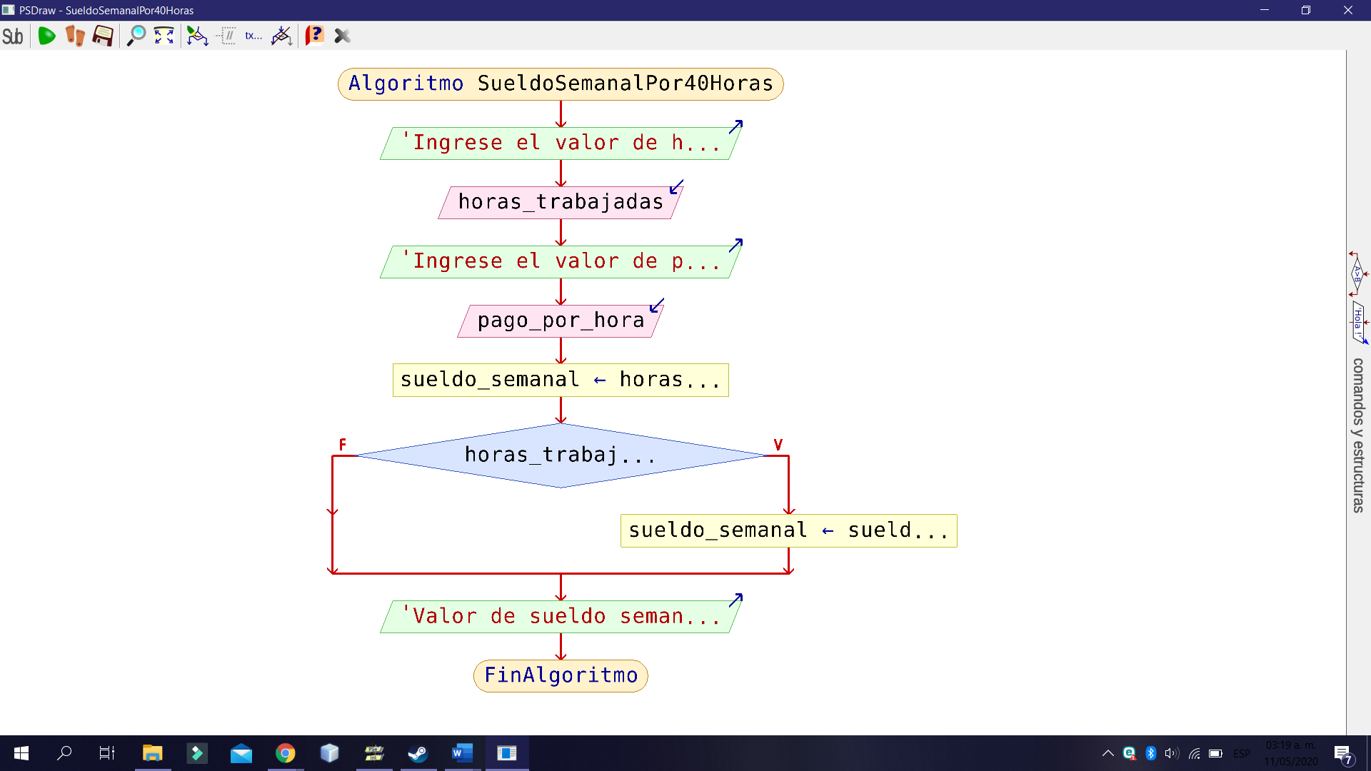**Diagrama de Flujo (DFD):**

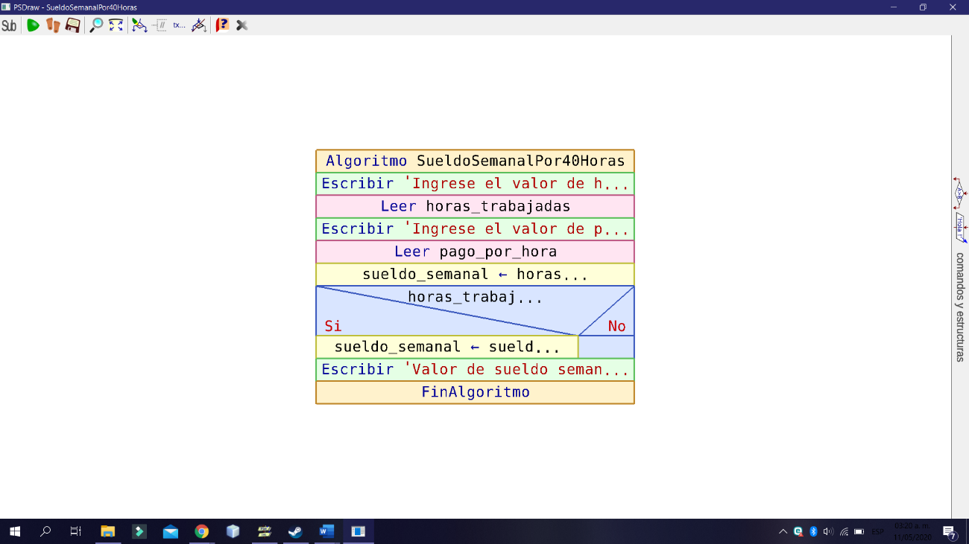**Diagrama de N/S**